Ungerea se va face cel putin de 2 ori pe an cu un lubrifiant de bunã calitate. Se vor unge angrenajul (mecanismul) si toate suprafetele glisante.
La inspectie se vor controla starea fiecãrei pãrti componente, dacã nu au apãrut fisuri, deformãri, întinderi. Dupã fiecare inspectie sau ungere e necesar a se verifica functionarea cãruciorului fãrã încãrcãturã.
La cãrucioarele care au agãtat de ele în permanentã un palan cu lant, verificarea si ungerea se vor face la amândoua odatã, ca si cum ar fi un singur dispozitiv.
6. TESTARE

Dupã asamblarea fiecãrui cãrucior, producãtorul face un test functional conform regulilor tehnice. Testul de verificare si utilizare se va face de cãtre beneficiar.

Testul de utilizare
Fiecare cãrucior trebuie testat înainte de a-l pune în functiune, în felul urmãtor:
- testul vizual;
- testul fãrã încãrcãturã dupã asamblarea pe grindã;
- testul cu încãrcãturã, depãsind cu 10% capacitatea de ridicare;
- testarea structurii pe care e instalat cãruciorul.

Testul de verificare:

- la termene regulate în functie de conditiile de lucru si de intensitatea folosirii, dar cel putin o datã la 4 ani.
- dupã reparatii care pot influenta siguranta cãruciorului.

Testul de verificare se completeazã cu testul de utilizare.



Pag. 4


- INSTRUCŢIUNI DE FOLOSIRE -TIP GCL

CÃRUCIOR DE GRINDĂ
capacitate de susţinere de la 0,5 tone la 5 tone

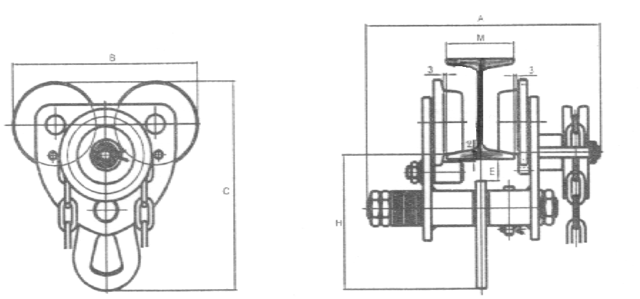

Fig.1

Capacitate de ridicare (t) | Lăţime grindă | N.W./KGS | A | B | C | H
0,5 | 68-94 | 7,8 | 233 | 165 | 172 | 108
0,5 | 68-152 | 8,0 | 294 | 165 | 172 | 108
1,0 | 68-100 | 10,2 | 255 | 185 | 208 | 134
1,0 | 68-203 | 11,0 | 357 | 185 | 208 | 134
1,5 | 88-118 | 14,5 | 294 | 212 | 236 | 152
1,5 | 88-203 | 15,5 | 379 | 212 | 236 | 152
2,0 | 94-124 | 15,5 | 301 | 226 | 253 | 162
2,0 | 94-203 | 16,5 | 382 | 226 | 253 | 162
3,0 | 116-140 | 25,5 | 343 | 278 | 305 | 191
3,0 | 116-203 | 26,5 | 408 | 278 | 305 | 191
5,0 | 140-180 | 39,5 | 415 | 325 | 369 | 233
5,0 | 140-203 | 40,0 | 438 | 325 | 369 | 233

Pag.1

- DOMENIUL DE UTILIZARE

Cãruciorul de grindă tip „GCL” este un dispozitiv care se miscã pe flansa inferioarã a grinzii si serveste la mutarea încãrcãturilor care nu depãsesc capacitatea de sustinere. Acest mecanism este produs pentru o înãltime de transport de 3 metri. Pentru alte înãltimi, cãruciorul este livrat la cererea clientului.

- DESCRIERE

Cãruciorul cu lant este compus din 2 perechi de roti fixate în 2 pereti laterali, formând un ansamblu.
În partea de sus a peretilor laterali sunt fixate pe niste axe, roţile transportoare care se micã pe flansa inferioara a grinzii de sustinere.
La tipul Z 400 miscarea cãruciorului se face printr-un sistem de roti dintate, actionate cu lant. Rotile tractoare din partea opusã sunt fãrã acest mecanism.

- ASAMBLARE

Cãruciorul poate fi montat pe grinzi cu înclinatii diferite ale flansei inferioare inclusiv grinzi sudate cu flansa platã. Gama de dimensiuni a flansei inferioare a cãruciorului pentru o curburã minimã a locului de agãtare a cârligului este trecutã în tabele si diferã în functie de capacitatea de transport.

Modul de montare a cãruciorului cu lanţ

- Măsuraţi suprafaţa reală a spaţiului de rulaj al grindei ;
- Asamblaţi numărul necesar de şaibe astfel încât dimensiunea dintre roţile căruciorului să fie cu 6 mm mai mare decât ¼ (max) din bara de rulare. Asamblaţi şaibele rămase în afara pereţilor laterali ai căruciorului şi potriviţi piuliţele de la pivotul cârligului.

Întodeauna trebuie să existe cel puţin o şaibă pe interiorul/exteriorul fiecărui perete lateral al căruciorului !

Pag. 2
- Slăbiţi piuliţele pivotului cârligului şi îndepărtaţi pereţii laterali astfel încât roţile pot fi aşezate pe spaţiul de rulaj al grindei. Înşurubaţi strâns piuliţele apoi suspendaţi o încărcătură uşoară de cărucior pentru a vă asigura toate cele patru roti sunt bine aşezate pe spaţiul de rulaj. Se securizează fără blocaje.
- Când căruciorul este asamblat pe o suprafaţă minimă a şinei, va trebui ca pivotul cârligului să fie deplasat astfel încât a nu se tampona cu roata de manevră.
- Suspendaţi maximul de greutate permisă de cărucior, apoi rulaţi unitatea încet pe toată lungimea şinei de rulare pentru a vă asigura că operaţiunea se desfăşoară corespunzător

ATENTIE!

- Nu supraîncãrcati cãruciorul;
- Nu ridicati persoane si nu stati sub încãrcãturã;
- Nu încãrcati brusc cãruciorul, nu faceti manevre brutale;
- Nu puneti nici un obiect pe troliu sau pe grindã;
- Nu se va lucra cu cãruciorul cu lant dacã lantul nu e asezat corect în lãcatul lui;
- Nu se va lucra cu cãruciorul defect.

DE CONTROLAT ÎNAINTE DE FOLOSINTÃ:

- Dacã ultima verigã a lantului este corect asezatã;
- Verificati conditiile de fixare a axului de suspendare;
- Verificati dacã nu lipsesc pãrti din ansamblu sau dacã nu sunt deformate;
- Controlati dacã troliul functioneazã usor prin tragerea lantului de mânã.
În caz cã troliul nu îndeplineste aceste 4 conditii, înlocuiti-l cu altul nou sau reparati-l perfect.

4. ÎNTREŢINERE
Utilizatorul este obligat sã pãstreze mecanismul în bunã stare tehnicã, sã controleze componentele lui la intervale regulate în functie de frecventa utilizãrii cât si de mediul în care lucreazã, dar oricum cel putin o datã pe an.
În mediu agresiv sau cu praf, controalele si ungerea se vor face mai des.

Pag. 3

